Fanfare Concordia 1961.

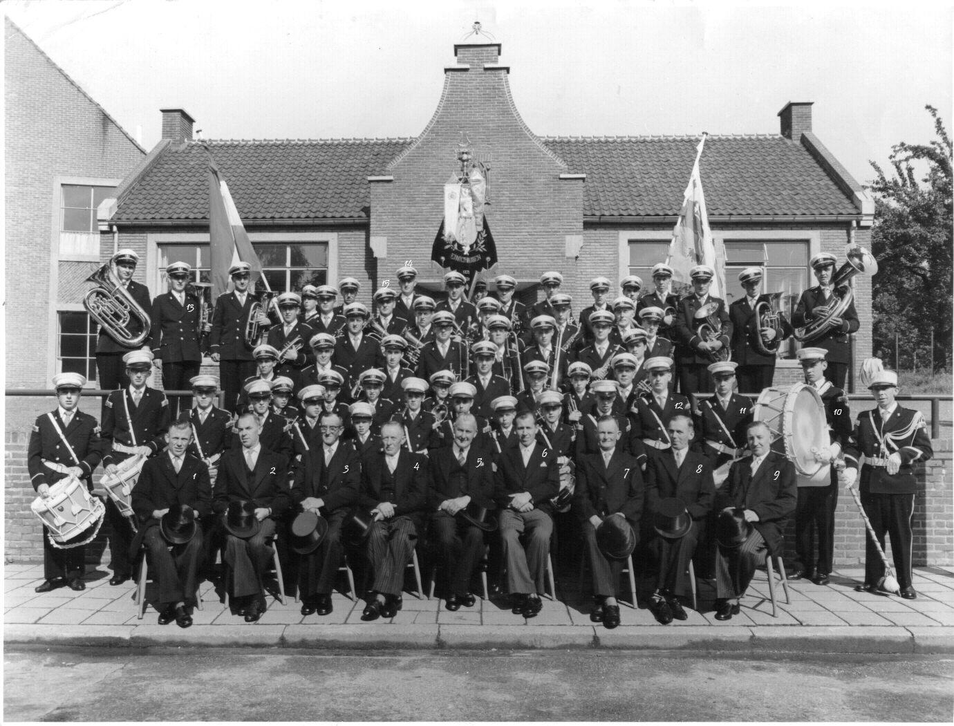

- Zef Stevens, links naast hem Lei Heutmekers en Hub Spronken
- Zef Storms
- Chris Ritzen
- ?? Alberts??
- Sjaak Mattheij (voorzitter)
- Scheffer?? (Dirigent)
- Sjeng Schlössels
- Cla Höngens
- Chris Broekhoeven
- …Höngens, recht naast hem ..Smits
- Karel Notermans
- Drei Schlössels
- Xaveer Schlössels
- Harie Schlössels
- Louis Storms

